Оказали помощь на пожаре

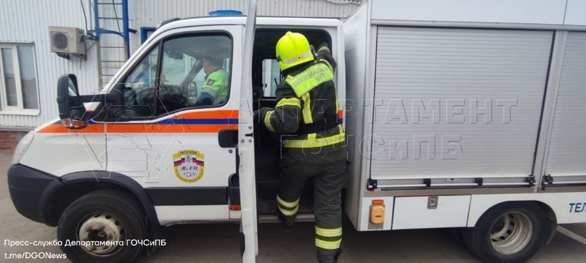

Днём 9 июня сотрудники службы поискового и аварийно-спасательного обеспечения Московского авиационного центра выехали в район Южное Бутово: на улице Кадырова, в доме №8 произошло возгорание.
По словам старшего дежурной смены, когда они прибыли на место, там уже находились пожарные.
Спасатели авиацентра вскрыли дверь квартиры, провели разведку и обнаружили возгорание на балконе. Людей в помещении не было.
Благодаря действиям пожарных и спасателей, возгорание удалось быстро локализовать и избежать серьёзных последствий.

